Le poil de la moustache du tigre.

Ca s'est passé en Corée.
Quand une femme, nommée Yun Ok a vu revenir son mari après trois longues années de guerre. Une guerre effroyable dont il était revenu indemne, mais terriblement changé. Yun Ok ne reconnaissait plus son mari. Il refusait de retourner travailler dans les rizières, préférant passer de longues heures seul, l'air absent, les yeux perdus dans le vague, à contempler l'horizon. Indifférent à son entourage, il ne parlait à personne, se nourrissait à peine, laissant échapper des soupirs pour un oui pour un non. Il errait telle une ombre dans sa propre maison.

Malgré cela, Yun Ok l'aimait encore et voulait coûte que coûte sauver son amour.

Un matin, au marché, elle entendit parler d'un guérisseur des maladies de l'âme, un vieil artisan herboriste, très bourru mais capable de concocter toutes sortes de remèdes adaptés au mal-être de ses clients. Aussi, plein d'espoir, Yun Ok se rendit chez cet homme qui vivait à la sortie de la ville.

A peine entrée dans la boutique, elle s'écria :
"S'il vous plaît, concoctez-moi un remède contre l'indifférence de mon mari !
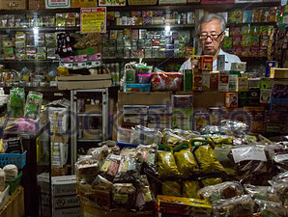
- Et puis quoi encore ! Rétorqua l’herboriste. Aucune potion ne peut remédier aux maux du monde. Aujourd'hui n'importe qui vient me demander de faire des miracles car, sur cette terre qui a perdu la tête, personne ne veut plus souffrir. D'ailleurs, je connais bien ce genre de comportement des hommes encore jeunes lorsqu'ils reviennent de la guerre, ajouta l'herboriste. Armez-vous donc de patience et tout redeviendra comme avant.
- Mais à quoi servent alors toutes ses fioles, ces herbes, ces racines et ces poudres qui s'entassent dans votre boutique ? Vous êtes mon seul recours, je vous en supplie, aidez-moi ! Insista Yun Ok.
Le vieil homme soupira, puis il dit à la jeune femme en colère :
"Revenez me voir dans trois jours. Je vais réfléchir à votre cas et je vous dirai de quoi j'ai besoin, exactement, pour fabriquer un remède susceptible de guérir votre mari. Mais attention, je n'en garantis nullement le succès...

Trois jours plus tard, Yun OK était de retour dans la boutique.
"Bonjour, vous me reconnaissez ?
- Bien sûr, répondit l'herboriste. J'ai même longuement pensé à votre cas. J'ai peut-être trouvé la potion adéquate. Cependant, pour concocter un tel remède et pour en garantir toute l'efficacité, j'ai absolument besoin que vous m'apportiez un poil de moustache d'un tigre vivant.
- Mais c'est impossible ! S'écria Yun Ok. Moustache de chat, passe encore ! Mais moustache de tigre, je vais me faire dévorer sur place !
-Si vraiment ce remède vous paraît indispensable, je suis sûr que vous réussirez,"... ajouta l'herboriste en tournant le dos à sa cliente.

Et l'épouse malheureuse rentra chez elle.

Longtemps, elle réfléchit au moyen de récupérer ce poil de la moustache d'un tigre. La rencontre avec l'animal lui parut inévitable, mais elle en tremblait d’avance. Une nuit, pendant que son mari dormait profondément, elle quitta sa maison avec un bol rempli de riz et de viande en sauce. Elle prit la direction de la montagne, là où le tigre vivait.
Elle déposa le bol le long du sentier, suffisamment loin de la tanière, puis elle appela l'animal pour qu'il vienne manger. Mais le tigre ne daigna pas se déplacer.

La nuit suivante, Yun Ok retourna dans la montagne et cette fois elle se rapprocha de la tanière. À nouveau, elle déposa sur le sentier un autre bol de nourriture encore plus parfumée. Et ainsi toutes les nuits, pendant un mois, Yun Ok se rendit dans la montagne tout en se rapprochant de l'antre du tigre. Chaque fois avec une offrande de nourriture raffinée. À la longue, le tigre s'était habitué à avoir cette femme dans les parages.

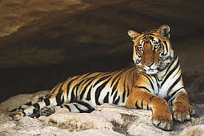
Une nuit, Yun Ok osa franchir le seuil de La tanière. Le fauve était là mais il la laissa faire sans rugir. Le lendemain, lorsque Yun Ok revint à la nuit tombée, le tigre l'attendait devant son antre. Tous deux se regardèrent longuement à la faveur du clair de lune, sans bouger.

La nuit suivante, la femme et l'animal se tinrent tout près l'un de l'autre. Et pour la première fois Yun Ok se mit à parler au tigre d'une voix si douce que même la lune se pencha po
ur l'écouter.

Des nuits plus tard, le tigre accepta de manger la nourriture que Yun Ok lui avait apportée tout en ne la quittant pas des yeux.
Lorsque Yun Ok y retourna le lendemain soir, elle trouva le fauve* qui l'attendait sur le chemin. Ensemble ils rejoignirent la tanière, et sitôt son repas terminé, l'animal laissa la femme lui caresser les joues sans crainte. Puis la tête, et le dos ...

Six mois avaient maintenant passé depuis la première apparition de Yun Ok dans la montagne. Cette nuit-là, après avoir longuement câliné l'animal, la femme lui confia ceci :
-Cher Tigre, maintenant je connais bien ta générosité, aussi ne te mets pas en colère. Je dois absolument arracher un poil de ta magnifique moustache. Ce n'est rien pour toi mais pour moi, c'est beaucoup. "

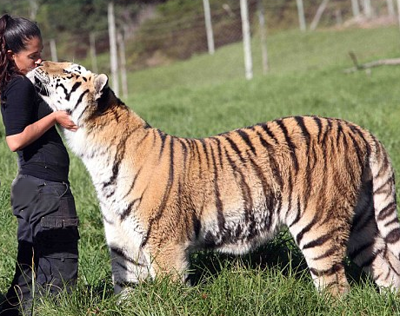
Et Yun Ok joignit le geste à la parole*. Le tigre laissa faire son amie sans broncher*. Toute heureuse, la jeune femme parti en courant sur le chemin, tenant bien serré entre ses doigts son précieux butin*.

Le lendemain, à la première heure, la jeune femme se rendit à la sortie de la ville, chez le guérisseur. Dès qu'il eut ouvert sa porte, elle lui tendit triomphalement* le poil de la moustache du tigre en s'écriant :
"Tenez, j'ai réussi ! Concoctez- moi tout de suite le remède que vous m'avez promis. "
Le vieil herboriste examina attentivement les trois poils à la lueur d'une bougie. "Par ma barbe, c’est bien du poil de tigre ! "
Sans hésiter, il les brûla à la flamme de la bougie. " « Mais vous êtes fou ! Hurla Yun Ok. Tout ça pour ça !
-Calmez-vous et racontez-moi plutôt comment vous vous y êtes prise pour obtenir ce poil de moustache de tigre. »

La jeune épouse raconta comment nuit après nuit elle avait patiemment apprivoisé l'animal puis gagné sa confiance et son amour. "Mais tout ça pour rien ! Ajouta-t-elle en larmes. Maintenant le poil à brûlé et mon espoir est parti en fumée* !
- Vous n'avez rien perdu bien au contraire, répondit le vieil homme. Ce poil de moustache est désormais* inutile car, si vous avez réussi à vous faire aimer d'un animal aussi féroce et sauvage que ce tigre, je suis bien certain que vous saurez vous débrouiller avec votre mari. "
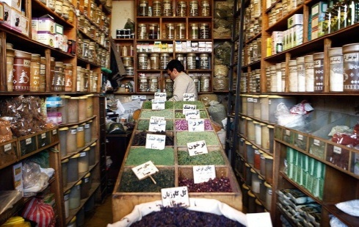
Ces paroles laissèrent Yun Ok sans voix*. Elle rentra chez elle, plein d'espoir. Ceci est la fin de mon histoire mais vous vous en doutez bien, celle de Yun Ok n’a fait que commencer.

